县供销社迅速传达贯彻全县经济形势分析暨重点项目建设推进会精神
10月25日上午，县供销社召开专题会议传达贯彻全县经济形势分析暨重点项目建设推进会精神，并就贯彻落实会议精神进行安排部署。县供销社党组书记、理事会主任罗建青同志主持会议，机关全体人员参会。
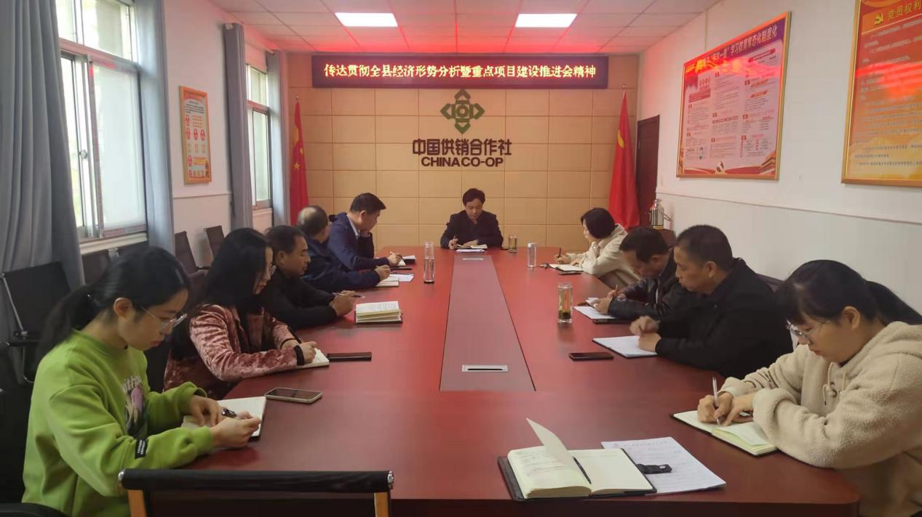
会上，罗建青同志传达了全县经济形势分析暨重点项目建设推进会精神，并提出要求，一要加强学习，统一思想。积极学习贯彻会议精神，把握全县经济和重点项目建设面临的形势，切实把思想和行动统一到县委、县政府的决策部署上来。二要对标会议精神和要求，坚持问题导向，狠抓落实。全力做好基层社、成员社的各项服务工作，保障健康稳定发展；并结合实际，积极做好储备项目培育工作，进一步提升为农服务综合能力。三要紧密结合重点整治工作抓好资产管理和运营，促进资产保值增值。四要统筹兼顾、协调推进信访稳定、疫情防控、安全生产、脱贫攻坚后评估、美丽罗山建设等工作，全面完成各项目标工作任务。
会后，机关各股室迅速行动认真组织学习，深入贯彻全县经济形势分析暨重点项目建设推进会精神，积极推动各项工作落实。

